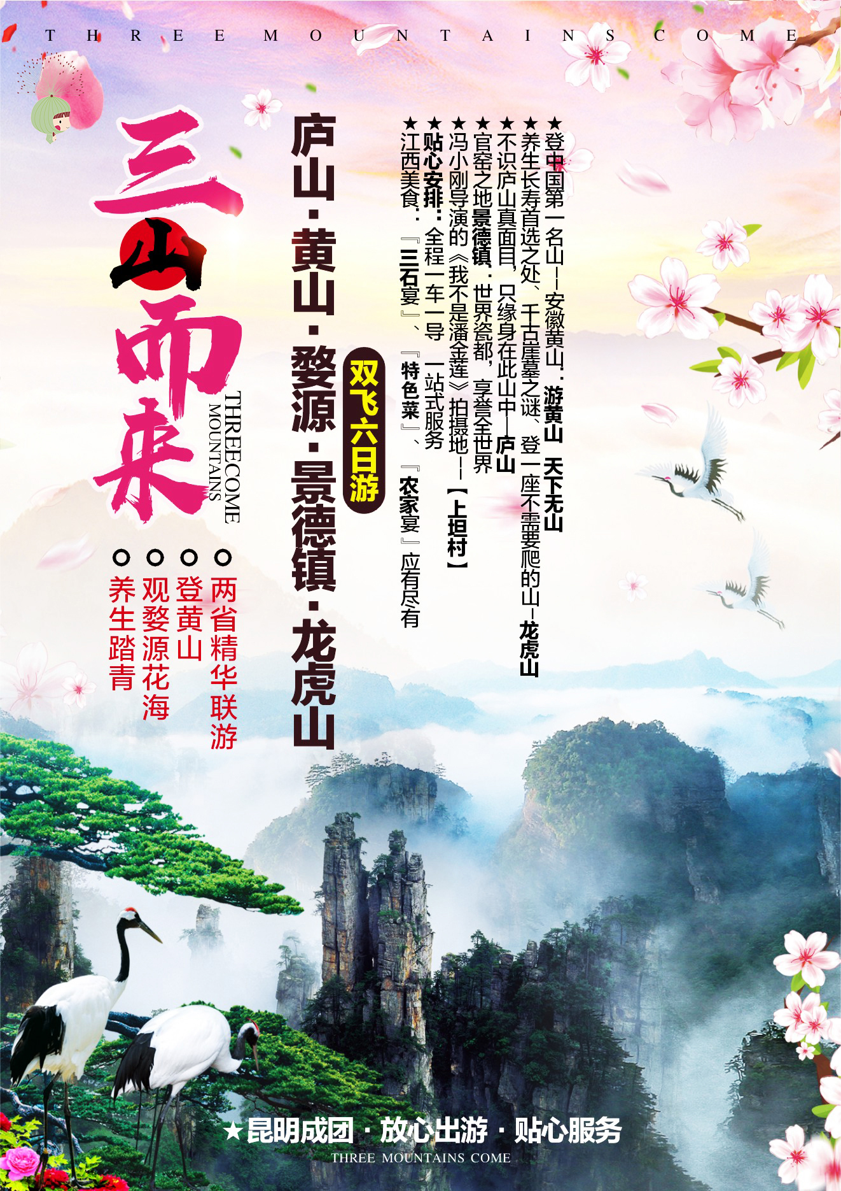

**【三山而来】**

**江西庐山/黄山/婺源/景德镇/龙虎山六日游**

|  |  |  |  |
| --- | --- | --- | --- |
| **行 程 亮 点** | | | |
| **两省精华联游：登黄山 赏徽派建筑 养生踏青**  **【特色用餐】**：三石宴/特色菜/农家宴 3**大特色餐**  **【精品景点】：**“  *登中国第一名山--**安徽黄山**：游黄山 天下无山  *参观千年不解之谜的-崖墓悬棺葬，**看升棺（官）表演**，登一座不需要爬的山——**龙虎山**；  *不识庐山真面目，只缘身在此山中—**庐山**  *官窑之地**景德镇**：世界瓷都，享誉全世界  **【贴心安排】：全程一车一导 一站式服务**  **【升级体验】：升级一晚准四住宿！** | | | |
| **日期** | **行 程 内 容** | **供餐** | **住宿** |
| **D1** | **昆明-南昌**  昆明乘飞机赴南昌，抵达后接机，入住酒店，办理入住休息。 | 无 | 南昌/九江 |
| **D2** | **庐山**  乘车前往中华十大名山、世界文化遗产、中国四大避暑胜地——**【庐山】**（门票65周岁以上免，65周岁以下现补160元人），以雄、奇、险、秀闻名于世，素有“匡庐奇秀甲天下”之美誉。游览形如提琴的--**如琴湖**，；“人间四月芳菲尽，山寺桃花始盛开”的地方--花径、白居易草堂；相传朱元璋兵马脱险的--**天桥**；四季如春、犹如锦绣的--**锦绣谷**；自然风化的--仙人洞险峰；庐山人文景观的瑰宝、国共两党领导人唯一居住地--**美庐**（政策闭馆除外），游览观政治风云变幻莫测庐山会议会址（政策闭馆除外），游览**【庐山博物馆】**（周一闭馆，又称庐林一号别墅，曾为毛主席居住场所，紧邻芦林湖风景秀丽）入住酒店  产品亮点： 1、庐山有着丰厚灿烂的文化内涵，这里是中国山水诗的摇篮，古往今来，无数文人墨客为其留下4000余首诗词歌赋。通过诗词大会，分享诗词之美，感受诗词之趣，从古人的智慧和情怀中汲取营养，涵养心灵。2、了解中国历史风云变化。 | 早/晚 | 庐山 |
| **D3** | **景德镇+婺源—源头古村—上坦村**  赴千年瓷都——**【景德镇】**参观官窑（富玉或丝绸之路）“官窑”文化精髓的浓缩，传统陶瓷技艺身临其境的感受，给您带来视觉的冲击；同时必将带给您带来一次难忘的，不一样的“官窑”文化之旅，欣赏景德镇最正宗的瓷器，购置琳琅满目的精品陶瓷，饱览扬名世界的“白如玉、薄如纸、明如镜、声如磬”的景德镇瓷器，体验景德镇陶瓷文化探索之旅，在镇窑里，还可以看到神奇的松柴烧瓷技艺，自由选购景德镇精美瓷器。游览烟水江南、溪水人家—**【源头古村】（门票欢乐套餐已含），**“半亩方塘一鉴开，天光云影共徘徊。问渠那得清如许，为有源头活水来。源头风景区座落在婺源县赋春镇源头村距今700多年，源头也可以说是一个浓缩版的婺源，金黄的油菜花田，文化底蕴深厚的探源书屋，古朴典雅的窥月茶楼，悠长的小道等，多的是一份宁静，悠闲自得，这里符合您关于烟雨江南，小桥流水人家的所有想象，景区内保存着大片的阔叶林和竹林。冯小刚导演的《我不是潘金莲》拍摄地--**【上坦村】**，村畔依河而建，村口有一颗大樟树，民居有一些砖雕，河水从村边徐徐绕行，每当春风拂过上坦，田园山野之间飘逸着幽幽的油菜花香，色彩浓郁，如诗如画。居民生活安逸祥和，小桥流水，古色古香，别具一格，游客稀少，知名度不如很多经典的村落，但胜在古朴清新。  **产品亮点：** 充分感受徽派建筑，漫游中国最美乡村：集徽州山川风景之灵气，融风俗文化之精华，风格独特，结构严谨，雕镂精湛，不论是村镇规划构思，还是平面及空间处理、建筑雕刻艺术的综合运用都充分体现了鲜明的地方特色。尤以民居、祠堂和牌坊最为典型，被誉为"徽州古建三绝"。 | 早/晚 | 汤口 |
| **D4** | **黄山风景区**  早餐后，乘BUS赴美丽的**【黄山风景区】**（65周岁以上免，60-64周岁现补95元人，门票：60周岁以下现补190元人，索道上90元/人自理+下80元/人自理），换乘景区小交通**（38元/人景交欢乐套餐已含）**赴前山慈光阁票房，玉屏索道(8分钟)上山游览迎客松，玉屏楼景区、远眺天都峰、经黄山第一高峰莲花峰至百步云梯、鳌鱼洞（一线天）、鳌鱼峰、天海，用中餐（自备食品）后登黄山第二高峰—光明顶，远眺飞来石，（游览约3.5小时）。抵达白鹅岭索道站，步行或乘缆车下山（8分钟）。  **产品亮点：**  登世界高山，领略名山文化 | 早/晚 | 龙虎山 |
| **D5** | **龙虎山风景区**  早餐后，乘车前往道教圣地【**龙虎山】**（**门票欢乐套餐已含**，不去不退，任何证件无优惠，竹筏+观光车150元人自理）**【龙虎山是道教发源地，因道教创始张道陵天师在此炼丹，宣扬有青龙白虎环绕于丹鼎之上，因而改名为龙虎山。自张道陵以后，道教天师在此承袭了63代，历1900年】**，游仙水岩景区（180分钟）游览**【仙水岩景区】**竹筏漂流+仿古升棺表演；（全程约2-3小时，观光车、竹筏及表演均可能需要排队等待）；乘【龙虎山竹筏漂流】，观看千古一绝，惊险刺激的“**【仿古升棺表演】（表演欢乐套餐已含）**（升棺表演时间以景区当天安排为准）。  温馨提示：龙虎山一只竹筏限乘8人，乘竹筏观赏沿途景观都由船家讲解。讲解是有偿服务。龙虎山美不美，奇不奇，全靠船家一张嘴。 | 早// | 九江/南昌 |
| **D6** | **南昌-昆明**  早餐后， 乘机返回昆明至长水机场！结束愉快旅程！ | 早 |  |
| **服务标准** | 1.交通：往返交通；当地为空调旅游车；  2.门票：已含源头古村门票；龙虎山大门票；不去不退  **温馨提醒：**行程内所列不含门票需自理，请携带好个人身份证件按年龄享受优惠政策；   1. 住宿：宾馆标间住宿 （2-3人间），庐山酒店不含空调及洗漱用品升级一晚准四酒店（未挂牌）；   **温馨提醒：**因地域原因，当地景区酒店星级标准不能与大城市同级酒店相比，敬请谅解   1. 膳食：含5早3正**（欢乐套餐已含）**（10人1桌8菜1汤，未满10人视人数减少而相应减少菜数量）   **温馨提醒：**未含正餐可委托导游代订。   1. 导游：持国证地接导游服务； 2. 购物：6选4店 （乳胶店、丝绸店、螺旋藻店、玉器店、厨具店、灵芝店） 3. 保险：含组合险（强烈建议客人购买意外险） 4. 出团标准：云南成团，25人独立发团，如人数不够顺延下一班期。 5. **此产品适用于30-69岁客人，超龄补200元/人** 6. 客人中途如需自行脱团，每人需补交100元/天！ | | |
| **欢乐套餐** | **打包优惠价399元/人请随团费交清包含：**（源头古村+龙虎山大门票+龙虎山升（棺）官表演+行程内江西3大特色餐+升级一晚四星住宿+黄山景交) | | |
| **门票详情** | **门票详情(持证件按年龄享受优惠政策)：**  **必消：65岁以上：0元/人，60-64岁：255元/人，60岁以下：350元/人**  黄山：65岁以上免门票；60-64周岁现补95元人，60周岁以下现补190元人  庐山：65周岁以下门票自理160元/人；65岁以上免门票；  **选消：全年龄段：320元/人**  黄山：上下索道共计170元/人需自理；  龙虎山：大门票已含，竹筏+观光车150元人自理 | | |
| **温馨提示** | **（请仔细阅读）：**  **1、导游举导游旗在约定地点接待旅游团队、旅行社在不减少行程及景点的条件下，可自行适当调整行程及景点游览顺序，但游览内容不会减少，标准不会降低。行程内景点的游览时间以该行程的导游具体操作为准，节假日、旅游旺季期间会出现堵车、套车，景区餐厅等场所拥挤等现象，请游客谅解及配合！由于旅游产品服务为生产与消费同时进行的无形产品，自身涉及多环节、综合复杂多样性的特点；如您在当地有何不满意之处，请立即告知我社，所有问题在当地积极协调解决处理为妥。行程中的自费景点客人若不参加，可在附近自由活动，旅游车在此期间不开空调；在导游规定的时间内集合上车。湖南/江西在国家率先引领环保风，所有的宾馆均不提供一次性用具。请游客自备！**  **2、此产品为我社专车专导独立团产品，行程中约定时间均为预计，实际可能有一定误差。因任何公共交通引起的人身财产行程损失，由旅游者自行承担；因非我社造成的旅游者无法出游的，我社需收取已产生费用，并收取业务预定损失，需换人参加的，需另签合同为准；出发后要求退团的，所有团款不退；因非我社造成的旅游者行程变化的，减少部分我社不予补偿，增加的费用由旅游者自行承担。**  **3、旅游者购买、接受旅游服务时，应当向旅游经营者如实告知与旅游活动相关的个人健康信息，遵守旅游活动中的安全警示规定。应确保身体健康，保证自身条件能够完成行程；未满2周岁或年满70周岁的，有心肺脑血管病听视力障碍的，不宜长途及高原旅行的，既有病史和身体残障的，均不适合参加；任何隐瞒造成的后果由旅游者自行承担。**  **4、签定合同请提供有效正确的身份信息，并于行程中随身携带身份证件，遗忘遗失等造成办理入住酒店等损失由旅游者自行承担。所有宾馆需凭身份证登记入住，如不带身份证在登记入住时可能会在当地带来不必要的麻烦；**  **5、出行前请提前出行前准备好一双合脚的鞋，我们的行程基本上是靠自己的双脚走路的，最好选择球鞋、布鞋和旅游鞋、平底鞋，勿穿皮鞋或者高跟鞋。了解目的地天气地理状况，并请备好常用保暖，降暑，防晒，防雨用品及常备药品。请注意行程中上下车，行车中，酒店内，景区内，用餐点人身及财产安全；请注意禁止标志，不可冒险前往；景区内禁止吸烟，请爱护公共环境卫生。**  **6、行程内行车途中均会提供沿途休息及上厕所，请主动付费自备小钞。包括餐后休息，酒店休息，行程中标明的自由活动均属自由活动时间，期间旅游者自身财产及人身安全由其本人自行负责，请注意安全，并请勿参加违反中国法律不宜参加的活动；**  **7、各景区内配套，各延途停留点均有旅游纪念品，纪念照片，土特产，小卖部各物品出售，非我社提供服务，特别是私人小贩售卖，更不在我社控制范围，不买请勿还价；如有兴趣，请旅游者自行甄别，如有购买为其个人行为，任何后果由旅游者自行承担。**  **旅游者在旅游活动中应当遵守社会公共秩序和社会公德，尊重当地的风俗习惯、文化传统和宗教信仰，爱护旅游资源，保护生态环境，遵守旅游文明行为规范。避免与当地居民发生冲突；为安全考虑，晚间及单独不宜自行外出。**  **8、因特殊原因造成标准误差，按照实际发生情况根据《旅游法》进行补退；因旅游过程中的特殊情况，在不减少旅游景点游览的情况下，我社保留旅游行程临时调整的权利。**  **9、如遇国家政策性调价及人力不可抗拒因素（天气、交通、自然灾害等）造成的损失和增加的费用由客人承担，我社不承担任何责任及费用，我社会尽义务积极协调解决帮助。因不可抗力或者旅行社、履行辅助人已尽合理注意义务仍不能避免的事件，造成旅游者行程减少的，我社按未发生费用退还；造成滞留的，我社将协助安排，因此增加的费用由旅游者自行承担。**  **10、行程中未经协商的擅自离团，视同旅游者违约，未完成部分将被视为自行放弃，我社不再退费，并不予承担旅游者由此产生的额外费用。正常的项目退费（门票，住宿）以我社折扣价为标准，均不以挂牌价为准。**  **11、我社已购联票，未去景点不退，游客如有享受门票优惠的相关证件，请主动提前向当团导游出示，我社一律按旅行社折后价退差价。如不能主动提前向当团导游出示的，造成不能享受门票优惠的，由客人自己承担全部责任及损失。**  **12、如您在当地有何不满意之处，请立即告知我社，所有问题在当地积极协调解决处理为妥；为保证我们的服务质量，请旅游者在游览结束之前，本着公平、公正、实事求是的原则认真填写《游客服务质量反馈单》，我社将根据《游客服务质量反馈单》的信息对接待质量进行考核，解决投诉以此团大部分游客在当地所签署的〈游客意见反馈单〉为准，恕不受理因游客虚填或不填而产生的服务质量后续争议以及与意见单不符合的投诉，返回后提出问题投诉责任自负。**  **13、为确保每位游客的旅途安全，每位报名儿童需安排旅游车位，请如实告知儿童实际情况，若因报情况与实际不符造成无法接待，本社不承担责任，儿童只含当地旅游车费及导服，其他费用自理。**  **14旅途中请游客注意人身安全并妥善保管好自己的财物，如发生意外、失窃，请立即告知导游并报警。投保旅游意外险的游客请尽快和报名旅行社联系，以便处理保险相关报案及赔付事宜。如不及时通知导游和报名旅行社则按放弃索赔权利处理；**  **由于地方差异，口味不同，饮食上要小心。饮食以当地口味为主，含餐的游客如有特殊饮食要求，请提前告知。由于山区特殊情况，用餐时间可能不准时，请适当备点干粮充饥。提醒贵宾如有自己本地的小吃或开胃菜自带，提醒游客景区用餐条件不能和城市相比，注意饮食卫生，尽量避免小摊小贩兜售的食品。**  **15、收客前请来电咨询确认。确认后不得无故取消。因本产品是长线产品，报名取消，临时填补不了车位，每人收取300元/人车位费损失；**  **16、江西旅游接待旺季为每年的3-11月份，此期间接待现象为客人多，接待车辆少。在旅游过程中可能会出现循环用车和等车现象，请客人多多体谅与理解！景区环保车或电瓶车为即停即上循环载客，请提醒客人上下车带好自己的随身物品！下车前要将自己所有携带的物品带下车，一旦忘记携带，将很难找回贵重物品；**  **17、在旅游行程中的自由活动时间，旅游者应当选择自己能够控制风险的活动项目，并在自己能够控制风险的范围内活动。我社提醒旅游者请注意人身及财产安全，自由活动期间的安全责任游客自负；旅途中请游客注意人身安全并妥善保管好自己的财物，如发生意外、失窃，请立即告知导游并报警。投保旅游意外险的游客请尽快和报名旅行社联系，以便处理保险相关报案及赔付事宜。如不及时通知导游和报名旅行社则按放弃索赔权利处理；**  **18、行程中的景点（区）门票如遇国家政策性调整请按景区规定，由客人现付门票差价；如遇国家政策性调价及人力不可抗拒因素（天气、交通、自然灾害等）造成的损失和增加的费用由客人承担，我社不承担任何责任及费用，我社会尽义务积极协调解决帮助。**  **19、带好必备的药品。旅行途中一旦身体不适，带点必备小药品能救大急。例如：感冒药、乘晕宁、息思敏、黄连素、创口贴等。天热时带好防晒霜； 雨伞一年四季必备。**  **20、特别提醒：**  **意见书填写（非常重要）：我社处理投诉以游客在当地签署的旅游意见书为依据请游客尊重自己的权利，如实填写当地导游所发的旅游反馈表，解决投诉以此大部分游客在当地所签署的意见书为准，恕不受理因游客虚填或不填而产生的服务质量后续争议以及与意见单不符合的投诉，如游客未签或未提出异议我社则为满意，返程后如再提异议，我社将不予处理，敬请谅解。** | | |

协议行程补充条款

甲方（旅游者）：

乙方（旅行社）：

线路名称：江西庐山/黄山/婺源/景德镇/龙虎山六日游

根据《中华人民共和国旅游法》规定，甲、乙双方本着自愿、平等的原则，经协商一致，在赴江西黄山旅游期间，保证原有行程不变的前提下，甲方要求乙方增加以下个性化服务。甲、乙双方签署本补充协议。此协议作为旅游合同的补充，与合同具同等法律效力。

购物补充条款：

甲方根据自身需要和个人意愿，决定参加下列购物活动，乙方全程不得强制购物。除本协议条款中确认的购物场所外，无其他购物店。甲方在下列购物场所购买的商品，非质量问题，乙方不承担退换商品的责任（具体退换货原则以店内规定为准）。如确有质量问题，乙方须协助甲方办理退换货事宜。

当地对商品定价有严格的管理，同一国家内同样产品不会有较大的价格差异。但不排除某些商品存在价差现象，请甲方根据自身经济状况自行甄选后予以选择，乙方不承担退换差价的责任。

甲方自行前往非本补充协议的购物场所购买的商品，乙方不承担任何责任。（如行程中的景点、餐厅、中途休息站等地及周边商店不属于旅游定点商店，不建议购买）。

如遇不可抗力（天气、罢工等）或其他旅行社已尽合理注意义务仍不能避免的事件，为保证行程所列景点正常游览，乙方可根据实际需要减少本补充协议约定的购物场所，敬请甲方谅解。

购物场所安排（参观顺序以当地旅行社实际安排为准）6选4店。当地品茶、土特产超市为游客休息

场所不为购物店！

|  |  |  |
| --- | --- | --- |
| 1 | 乳胶店 | 约120分钟 |
| 2 | 丝绸店 | 约120分钟 |
| 3 | 螺旋藻店 | 约120分钟 |
| 4 | 玉器店 | 约120分钟 |
| 5 | 厨具生活馆 | 约120分钟 |
| 6 | 康健生活馆 | 约120分钟 |

我已阅读并充分理解补充条款所有内容，并愿意友好、平等、自愿的情况下确认：

旅行社已就此次行程的购物相关名，自费特色，自理项目以及相关风险对我进行了全面的告知，提醒。我经慎重考虑后，自愿前往上述购物场所购买商品，自愿按照自己喜好参加自费和自理项目，旅行社并无强迫。我承诺将按照导游提醒办理相关事宜，并遵循旅行社的提示理性消费，注意保留购物单据，注意自身人身财产安全，如因自身原因取消或因旅行社不能控制因素无法安排的，对旅行社予以理解。

我同意（合同补充条款）作为双方签署的旅游合同不可分割的组成部分。

甲方（旅游者）： 乙方（旅行社）：

日期： 年 月 日 日期： 年 月 日